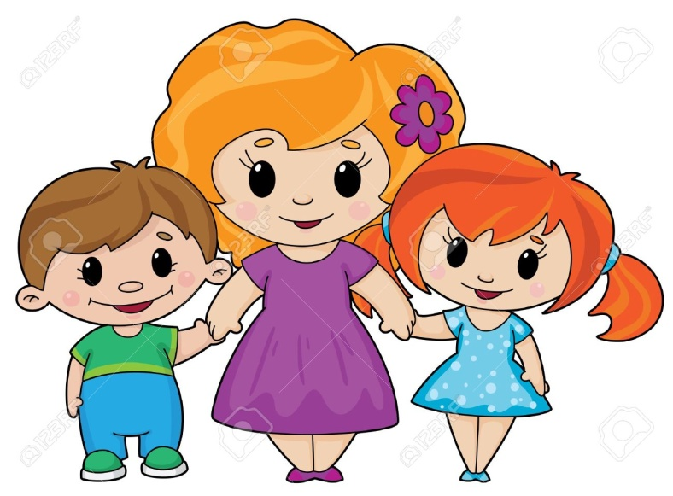
Консультация для родителей

«Развиваем речь детей с помощью скороговорок».

Чем полезны скороговорки?
Каждый родитель хочет, чтобы его ребёнок говорил красиво, понятно, четко. Как этого можно добиться? Но над этим нужно работать.
Бывает, что ребёнок выговаривает все звуки, но речь вялая, не чёткая. Исправить это можно, используя один из способов - скороговорки!
Скороговорки развивают речевой аппарат ребенка, делают его более совершенным и подвижным. Речь становится правильной, выразительной, четкой, понятной, а ребенок – успешной в будущем личностью. Это главная цель скороговорок, но не единственная.
На Руси скороговорки появились еще в глубокую старину. Они помогали ребенку быстрее освоить родную речь и научиться хорошо говорить
Несмотря на то, что скороговорки читаются обязательно быстро, они учат ребенка, торопящегося в речи, произносить фразы более медленно, не «съедая» окончания, так, чтобы его понимали.
Разучивая скороговорку, ребенок учится осмысленно относиться к тому, что говорит, взвешивать каждое слово, если не слог, чувствовать связь между словосочетаниями, улавливать очень тонкие нюансы в интонации, смысле, значении.
Он также учится не только говорить, но и слушать. Это очень полезно и пригодится уже в школе, когда учитель выдает много различной информации. Дети любят переспрашивать, они рассеяны и невнимательны. Прослушивание скороговорок улучшает их способность концентрироваться на том, что они слушают. И не только слышать, но понимать смысл высказывания.
Так же это отличная идея для семейного времяпрепровождения или для детского праздника.
Как проговаривать скороговорки с ребенком?
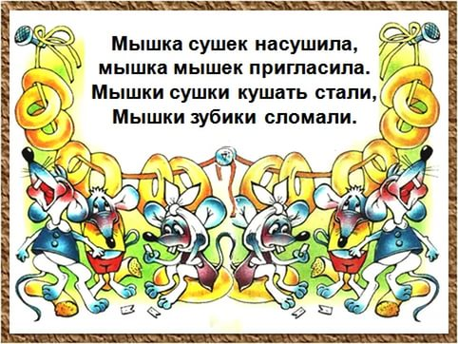
Скороговорки придуманы исключительно для проговаривания их вслух.
Вначале вы демонстрируете ребенку это, а потом начинаете вместе разучивать стишок. Но при этом существует ряд правил, последовательность действий, которые необходимо соблюдать для того, чтобы добиться положительных результатов в развитии дикции.
Как работать со скороговорками?

Начинайте с простых скороговорок.
Например:
- У ежа ежата, у ужа ужата.
- Течёт речка, печёт печка.
- Все бобры для своих бобрят добры.
При этом дети могут «отхлопывать», «отстукивать» ритм кулачком, ладошками. Все должно проходить в форме игры. Подбирайте такие скороговорки, в которых ваш ребёнок может произносить все звуки. Для их отработки (на периоде автоматизации).
- Сначала нужно просто выучить скороговорку. Для этого произнесите (прочитайте) её в медленном темпе, чтобы ребенок запомнил.
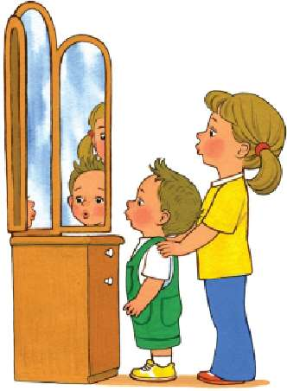
- Потом поработайте над артикуляцией, четко произнося каждый слог, постепенно увеличивая темп.
- Чтобы ребенку было интересно
- попросите прошептать, пропеть, произнести его с разной интонацией, в разных “стилях”.
- Поиграйте в суфлёра в театре или "читайте по губам".
Вариантов использования скороговорок также много, как и их самих.
Существует множество скороговорок, которые по своей тематике могут быть самыми разнообразными, от детских шуточных, похожих на сказку, до всяких прибауток с профессиональным оттенком, например:

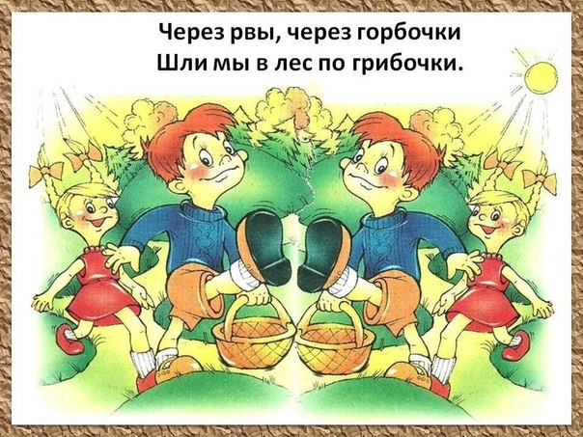
- "Около кола колокола".
- "Целый вечер для лисы
- Старый сыч чинил часы".
- "Лежит ёжик у ёлки, у ежа иголки" Опоздал к ужу на ужин".
- "Щенок за обе щеки уплетает из щавеля щи".
- "Попросил цыплёнок цаплю
Нацедить водицы каплю".
- "Луша под душем мыла мылом уши"
- "По бревну бобры бредут".

Каждому звуку - своя скороговорка.
Каждая отдельная скороговорка - это не случайный набор звуков и слов. Она тренирует определенные навыки, отчеканивает произношение конкретного «проблемного» звука.
Например:
Для звука [б]: Белые бараны били в барабаны.
Для звука [в]: Водовоз вез воду из водопровода.
Для звука [д]: Дед Додон в дуду дудел, Димку дед дудой задел.
Для звука [ж]: Лежебока рыжий кот отлежал себе живот.
Для звуков [з], [з']: Зимним утром от мороза на заре звенят березы.
Для звука [к]: Около кола колокола.
Для звука [г]: Галка села на забор, Грач завел с ней разговор.
Для звука [х]: Хохлатые хохлушки хохотом хохотали.
Для звука [л]: Дятел сидел на ёлке и долбил щёлки.
Для звука [п]: Стоит поп на копне, колпак на попе, копна под попом, поп под колпаком
Для звука [р]: Рама рано розовеет, рама рада - солнце греет.
Для звуков [с], [с']: Носит Сеня сено в сени. Спать на сене будет Сеня (Н. Егоров).
Отработка звука [т]: Толком толковать, да без толку расперетолковывать.
Для звука [ц]: Цыплята и курица пьют чай на улице.
Для звука [ч]: Черепаха, не скучая, час сидит за чашкой чая.
Для звука [ш]: Шесть мышат в шалаше шуршат.
Для звука [щ]: Щёткой чищу я щенка, щекочу ему бока.

Пусть ваш ребенок говорит красиво!
Пусть он вырастет успешным!
Пусть совместные занятия принесут вам не только пользу, но и удовольствие!

Подготовил:
воспитатель
Давиденко С.В.

